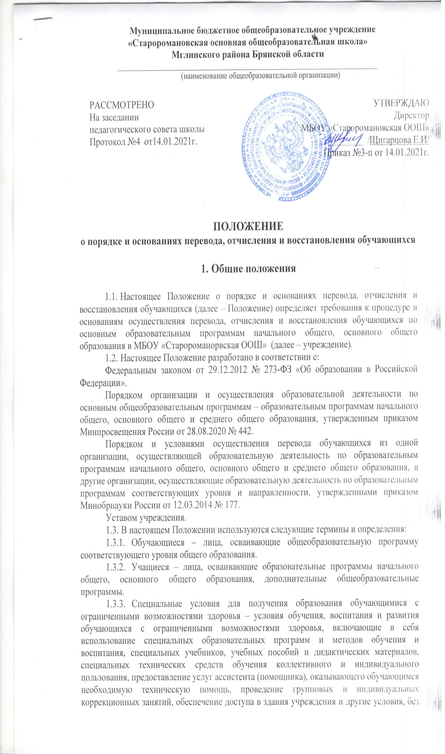

которых невозможно или затруднено освоение образовательных программ обучающимися с ограниченными возможностями здоровья.
1.3.4.Свободные места в классе – места в классе, свободные для зачисления на обучение по общеобразовательной программе соответствующего уровня в пределах расчетной наполняемости класса (группы), которая определяется в соответствии с установленными требованиями законодательства Российской Федерации и санитарно-гигиеническими нормами и правилами.

- Перевод учащихся в другую образовательную организацию

  - Перевод учащегося в другую организацию, осуществляющую образовательную деятельность по образовательным программам начального общего, основного общего образования, осуществляется в порядке и на условиях, предусмотренных законодательством Российской Федерации:
по инициативе совершеннолетнего учащегося или родителей (законных представителей) несовершеннолетнего учащегося;
в случае прекращения деятельности учреждения;
аннулирования лицензии на осуществление образовательной деятельности;
лишения учреждения государственной аккредитации по соответствующей образовательной программе или истечения срока действия государственной аккредитации по соответствующей образовательной программе;
в случае приостановления действия лицензии, приостановления действия государственной аккредитации полностью или в отношении отдельных уровней образования.
  - Совершеннолетние учащиеся, родители (законны представители) несовершеннолетнего учащегося в случае инициации отчисления в порядке перевода в другую организацию, осуществляющую образовательную деятельность по образовательным программам начального общего, основного общего образования, подают в учреждение заявление об отчислении в порядке перевода в принимающую организацию, в котором указываются:
фамилия, имя, отчество (при наличии) учащегося;
дата рождения учащегося;
класс и профиль обучения (при наличии);
наименование принимающей организации. В случае переезда в другую местность указывается только населенный пункт, субъект Российской Федерации.
  - Заявление об отчислении в порядке перевода регистрируется в соответствии с установленными в учреждении правилами документооборота.
  - На основании полученного заявления руководитель учреждения издает приказ об отчислении учащегося в порядке перевода в принимающую организацию в трехдневный срок с даты получения заявления на отчисление в порядке перевода.
  - Учреждение выдает совершеннолетнему учащемуся или родителям (законным представителям) несовершеннолетнего учащегося:
личное дело обучающегося;
документы, содержащие информацию об успеваемости обучающегося в текущем учебном году (выписка из классного журнала с текущими отметками и результатами промежуточной аттестации), заверенные печатью учреждения и подписью руководителя учреждения (уполномоченного им лица).
  - Письменное уведомление от принимающей организации о номере и дате распорядительного акта о зачислении учащегося, отчисленного в порядке перевода в принимающую организацию, регистрируется и хранится в учреждении вместе с личными делами учащихся в соответствии с установленными в учреждении правилами делопроизводства.
  - В иных случаях перевод в другую образовательную организацию осуществляется в порядке и на условиях, предусмотренных законодательством Российской Федерации.

- Перевод учащихся в следующий класс

  - В следующий класс переводятся учащиеся, освоившие в полном объеме соответствующую образовательную программу учебного года.
  - Перевод учащихся в следующий класс, в том числе условно, осуществляется на основании приказа руководителя учреждения по решению педагогического совета учреждения.
  - Учащиеся, не прошедшие промежуточную аттестацию по уважительным причинам или имеющие академическую задолженность, переводятся в следующий класс условно. В приказе указываются основание для условного перевода и срок ликвидации академической задолженности.
  - Подтверждение перевода в следующий класс учащихся, переведенных условно, осуществляется на основании приказа руководителя учреждения по решению педагогического совета учреждения после ликвидации обучающимся академической задолженности.
  - Учащиеся, не ликвидировавшие в установленные сроки академической задолженности с момента ее образования, по усмотрению их родителей (законных представителей) оставляются на повторное обучение, переводятся на обучение по адаптированным общеобразовательным программам в соответствии с рекомендациями психолого-медико-педагогической комиссии либо на обучение по индивидуальному учебному плану в порядке, предусмотренном локальными нормативными актами учреждения.
  - Обучающиеся, не освоившие программу предыдущего уровня, не допускаются к обучению на следующем уровне образования в соответствии с законодательством в сфере образования.

- Перевод учащихся с одной формы обучения на другую

  - Перевод учащихся с одной формы обучения на другую осуществляется по инициативе совершеннолетнего учащегося, родителя (законного представителя) несовершеннолетнего учащегося или несовершеннолетнего учащегося, имеющего основное общее образование, при наличии письменного согласия родителя (законного представителя).
  - Перевод с одной формы обучения на другую осуществляется на основании заявления учащегося, родителей (законных представителей) учащегося, в котором указывается:
фамилия, имя, отчество (при наличии) обучающегося;
дата рождения;
класс обучения;
текущая форма обучения;
желаемая форма обучения.
  - Заявление учащегося, родителей (законных представителей) учащегося об изменении формы обучения регистрируется в соответствии с установленными в учреждении правилами документооборота и рассматривается руководителем учреждения в течение __1__ дня.
  - Руководитель учреждения издает приказ о переводе на другую форму обучения в течение _3__ дней.
  - Организации образовательной деятельности в соответствующей форме обучения осуществляется в порядке, предусмотренном локальным нормативным актом учреждения.

- Организация повторного обучения

  - На основании рекомендаций педагогического совета учреждения учащиеся по образовательным программам начального общего, основного общего образования, не ликвидировавшие в установленные сроки академической задолженности с момента ее образования, по усмотрению их родителей (законных представителей) оставляются на повторное обучение.
  - Повторное обучение организуется учащемуся по заявлению родителя (законного представителя). В заявлении указываются:
фамилия, имя, отчество (при наличии) учащегося;
год рождения учащегося;
класс обучения;
перечень учебных предметов, курсов, дисциплин (модулей), по которым учащийся имеет не ликвидированную в установленные сроки академическую задолженность.
  - Заявление о повторном обучении регистрируется в соответствии с установленными в учреждении правилами документооборота и передается на рассмотрение руководителю Учреждения.
  - Руководитель учреждения издает приказ о повторном обучении обучающегося в течение __3_ дней с даты регистрации заявления. В приказе указываются реквизиты решения педагогического совета, которым рекомендовано повторное обучение, класс повторного обучения и дата, с которой обучающийся приступает к обучению в данном классе.

- Перевод учащихся на обучение по адаптированной образовательной программе

  - Перевод на обучение по адаптированной образовательной программе осуществляется исключительно с согласия родителей (законных представителей) учащегося на основании рекомендаций психолого-медико-педагогической комиссии (далее – ПМПК).
В заявлении родителей (законных представителей) указываются:
фамилия, имя, отчество (при наличии) учащегося;
год рождения учащегося;
класс обучения;
вид, уровень адаптированной образовательной программы, на которую заявлен перевод;
форма обучения, особенности организации обучения (при наличии рекомендаций).
  - Заявление о переводе на обучение по адаптированной образовательной программе вместе с рекомендациями ПМПК регистрируется в соответствии с установленными в учреждении правилами документооборота и рассматривается руководителем учреждения в течение _1__ дня.
  - В течение __3__ дней с даты регистрации заявления руководитель учреждения удовлетворяет просьбу заявителя и издает соответствующий приказ. В приказе указываются реквизиты рекомендаций ПМПК, класс, реализующий выбранную адаптированную образовательную программу соответствующего вида, уровня и дата, с которой обучающийся приступает к обучению в данном классе.

- Порядок и основания отчисления обучающихся

  - В соответствии с законодательством об образовании образовательные отношения прекращаются в связи с отчислением обучающегося из учреждения:
    - в связи с получением образования (завершением обучения);
    - досрочно по следующим основаниям:
по инициативе обучающегося или родителей (законных представителей) несовершеннолетнего обучающегося, в том числе в случае перевода обучающегося для продолжения освоения образовательной программы в другую организацию, осуществляющую образовательную деятельность;
по инициативе учреждения в случае применения к обучающемуся, достигшему возраста пятнадцати лет, отчисления как меры дисциплинарного взыскания, а также в случае установления нарушения порядка приема в учреждение, повлекшего по вине обучающегося его незаконное зачисление в учреждение;
по обстоятельствам, не зависящим от воли обучающегося или родителей (законных представителей) несовершеннолетнего обучающегося и учреждением, в том числе в случае ликвидации учреждения.
- Основанием для прекращения образовательных отношений является распорядительный акт учреждения об отчислении обучающегося из учреждения.
- Порядок оформления прекращения образовательных отношений между учреждением и обучающимися и (или) родителями (законными представителями) несовершеннолетних обучающихся.
    - Прекращение отношений между учреждением и обучающимися и (или) родителями (законными представителями) несовершеннолетних обучающихся во всех случаях, предусмотренным пунктом 8.1. Порядка, оформляется распорядительным актом учреждения.
    - Права и обязанности обучающегося, предусмотренные законодательством об образовании и локальными нормативными актами учреждения, прекращаются с даты его отчисления из учреждения.
- Порядок отчисления обучающихся в связи с завершением обучения по основным общеобразовательным программам основного общего образования.
- Обучающиеся, завершившие обучение по основным
общеобразовательным программам основного общего образования, подлежат отчислению.
- Директор учреждения или уполномоченное им лицо на основании решения педагогического совета издает распорядительный акт об отчислении обучающегося и выдаче ему аттестата об основном общем образовании, справки об обучении установленного учреждением образца.
- Распорядительный акт издается в срок, не превышающий _3 рабочих дней со дня принятия решения педагогическим советом учреждения.
- Порядок досрочного прекращения образовательных отношений по инициативе совершеннолетнего обучающегося или родителей (законных представителей) несовершеннолетнего обучающегося в связи с изменением формы получения образования.
- Отчисление обучающегося в связи с изменением формы получения образования (семейное образование или самообразование) с правом последующего прохождения промежуточной и государственной итоговой аттестации осуществляется на основании заявления совершеннолетнего обучающегося или родителей (законных представителей) несовершеннолетнего обучающегося.
- В заявлении указываются:
фамилия, имя, отчество (при наличии) обучающегося;
дата рождения обучающегося;
класс обучения;
дата отчисления в связи с изменением формы получения образования.
- Заявление об изменении формы получения образования подается обучающимся или родителями (законными представителями) несовершеннолетнего обучающегося ответственному должностному лицу.
- Ответственное должностное лицо принимает заявление об изменении формы получения образования, если оно соответствует требованиям, установленным в пункте 8.5.2 настоящего Порядка.
Принятое заявление регистрируется в соответствии с установленными в учреждении правилами делопроизводства и передается на рассмотрение директору учреждения или уполномоченному им лицу в течение одного рабочего дня.
    - Директор учреждения или уполномоченное им лицо рассматривает заявление и издает распорядительный акт об отчислении обучающегося в связи с изменением формы получения образования в течение _3___ рабочих дней с момента его поступления на рассмотрение. В распорядительном акте указывается дата отчисления обучающегося из учреждения.
  - Порядок отчисления несовершеннолетнего обучающегося, достигшего возраста пятнадцати лет, до получения основного общего образования.
    - Отчисление несовершеннолетнего обучающегося, достигшего возраста пятнадцати лет, до получения основного общего образования осуществляется по основаниям, в порядке и на условиях, предусмотренных законодательством Российской Федерации, нормативными актами муниципального уровня.
    - Отчисление обучающегося из учреждения для продолжения образования в иной форме образования и с его согласия по трудоустройству возможно с момента достижения им возраста 15 лет по согласованию с (органом местного самоуправления, осуществляющим управление в сфере образования) и на основании решения Комиссии по делам несовершеннолетних и защите их прав администрации __ муниципального района (далее Комиссия по делам несовершеннолетних и защите их прав).
    - Родители (законные представители) несовершеннолетнего обучающегося подают заявление на имя директора учреждения об отчислении обучающегося, достигшего возраста 15 лет, из учреждения до получения общего образования.
- Учреждение готовит и предоставляет в Комиссию по делам несовершеннолетних и защите их прав следующий пакет документов:
заявление родителей (законных представителей) об отчислении обучающегося, достигшего возраста 15 лет, из учреждения до получения основного общего образования; ходатайство директора учреждения;
социальная характеристика обучающегося;
согласие органа опеки и попечительства на оставление учреждения детьми-сиротами и детьми, оставшимися без попечения родителей.
- В случае положительного решения Комиссии по делам несовершеннолетних и защите их прав директором учреждения издается распорядительный акт об отчислении обучающегося.
- Порядок отчисления обучающихся досрочно по инициативе учреждения.
    - Досрочное прекращение образовательных отношений по инициативе учреждения возможно в случае применения к обучающемуся, достигшему возраста 15 лет, отчисления как меры дисциплинарного взыскания.
    - Применение к обучающемуся отчисления как меры дисциплинарного взыскания осуществляется по основаниям, в порядке и на условиях, предусмотренных законодательством об образовании, нормативными актами муниципального уровня.
    - До применения меры дисциплинарного взыскания учреждение запрашивает от обучающегося письменное объяснение. Если по истечении трех учебных дней указанное объяснение обучающимся не представлено, то составляется соответствующий акт. Отказ или уклонение обучающегося от предоставления им письменного объяснения не является препятствием для применения меры дисциплинарного взыскания.
    - Учреждение незамедлительно информирует в письменном виде об отчислении несовершеннолетнего обучающегося, достигшего возраста 15 лет, в качестве меры дисциплинарного взыскания его родителей (законных представителей), Комиссию по делам несовершеннолетних и защите их прав и орган местного самоуправления, осуществляющий управление в сфере образования.
    - Учреждение готовит на заседание Комиссии по делам несовершеннолетних следующий пакет документов:
протокол заседания коллегиального органа управления учреждения, на котором принято решение об отчислении обучающегося из учреждения;
информацию администрации учреждения о принятых мерах педагогического воздействия на обучающегося;
письменное объяснение родителей (законных представителей) несовершеннолетнего обучающегося, содержащее их мнение по поводу отчисления обучающегося из учреждения в качестве меры дисциплинарного взыскания;
характеристику на обучающегося с указанием фактов неоднократного неисполнения или нарушения устава учреждения, Правил внутреннего распорядка обучающихся и иных локальных нормативных актов по вопросам организации и осуществления образовательной деятельности;
справку об успеваемости обучающегося;
ходатайство учреждения об отчислении обучающегося из учреждения, согласованное с органом опеки и попечительства администрации Мглинского муниципального района (при отчислении детей-сирот и детей, оставшихся без попечения родителей);
объяснения несовершеннолетнего обучающегося или акт об отказе в предоставлении объяснений.
    - Решение об отчислении обучающегося оформляется распорядительным актом учреждения, который доводится до обучающегося, родителей (законных представителей) несовершеннолетнего обучающегося под их личную подпись в течение трех рабочих дней со дня его издания, не считая времени отсутствия обучающегося в учреждении.
    - Отказ обучающегося, родителей (законных представителей) несовершеннолетнего обучающегося ознакомиться с указанным распорядительным актом по подпись оформляется соответствующим актом.
    - Не допускается отчисление обучающегося по инициативе учреждения во время его болезни, отсутствия по уважительной причине.
- Порядок отчисления обучающихся досрочно по обстоятельствам, не зависящим от воли обучающегося или родителей (законных представителей) несовершеннолетних обучающихся и учреждения.
- Отчисление обучающихся досрочно по обстоятельствам, не зависящим от воли обучающегося или родителей (законных представителей) несовершеннолетних обучающихся и учреждения, осуществляется в следующих случаях:
аннулирование лицензии на осуществление образовательной деятельности, выданное учреждению;
смерть обучающегося;
осуждение обучающегося к наказанию, исключающему продолжение обучения, в соответствии с приговором суда, вступившим в законную силу;
наступление чрезвычайных обстоятельств, препятствующих продолжению образовательных отношений;
ликвидация учреждения.
- Директор издает распорядительный акт об отчислении обучающихся из учреждения.

- Восстановление обучающихся

9.1. Восстановление обучающегося в школе, если он досрочно прекратил образовательные отношения по своей инициативе и (или) инициативе родителей (законных представителей), проводится в соответствии с Правилами приема обучающихся в школу.
9.2. Лица, отчисленные ранее из учреждения, не завершившие образование по основной образовательной программе, имеют право на восстановление в число обучающихся образовательного учреждения независимо от продолжительности перерыва в учебе, причины отчисления.
9.3. Право на восстановление в учреждение имеют лица, не достигшие возраста восемнадцати лет.
9.4. Восстановление лиц в число обучающихся учреждения осуществляется только на свободные места.
9.5. Восстановление обучающегося производится на основании личного заявления родителей (законных представителей) на имя директора учреждения.
9.6. Решение о восстановлении обучающегося принимает директор учреждения, что оформляется соответствующим приказом.
9.7. При восстановлении в учреждение заместитель директора по учебно-воспитательной работе устанавливает порядок и сроки ликвидации академической задолженности (при наличии таковой).
9.8. Обучающимся, восстановленным в учреждение и успешно прошедшим государственную (итоговую) аттестацию, выдается государственный документ об образовании установленного образца.

